Европейские ультраправые требуют запретить «Антифа»
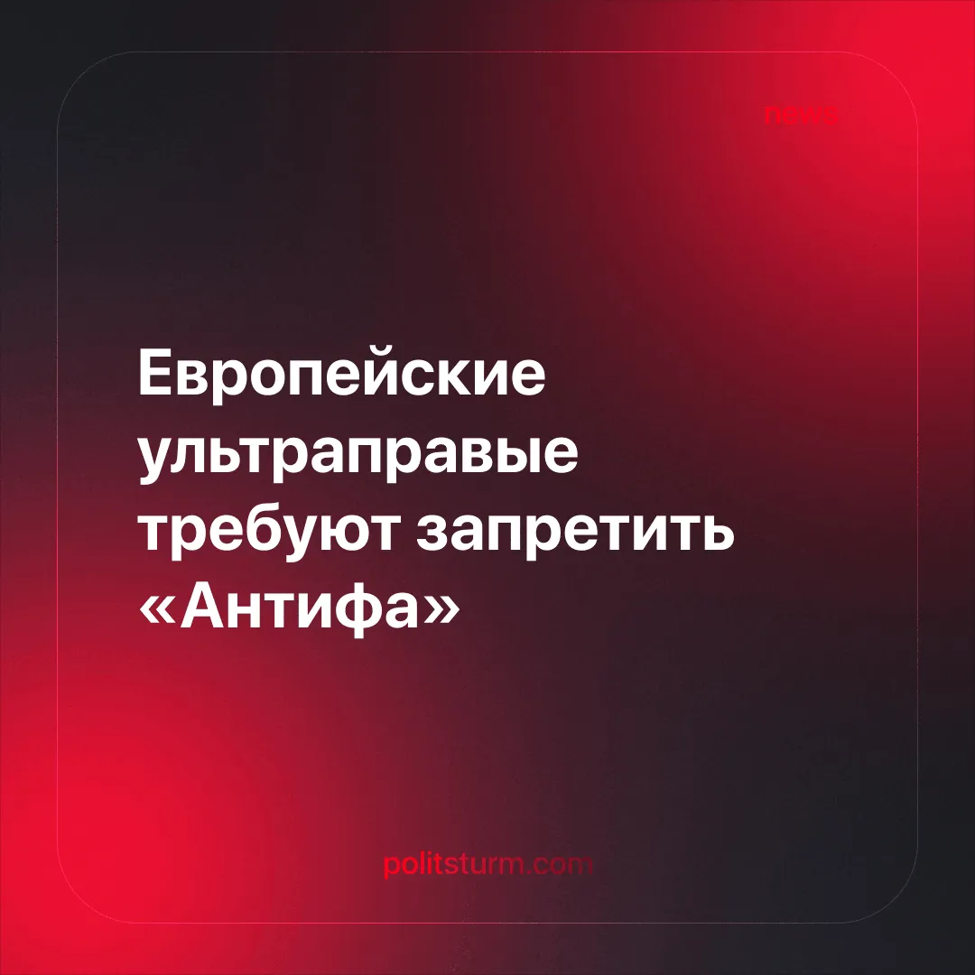

Оригинальная статья
2025-10-27
1 мин. на чтение

Ультраправые партии Европы стремятся приравнять «Движение Антифа» к террористическим организациям, что повторяет политику Трампа в США.
Детали. Премьер-министр Венгрии Виктор Орбан, придерживающийся правых взглядов, объявил о планах признать движения «Антифа» террористическими организациями, заявив: «Пришло время классифицировать такие организации, как «Антифа», как террористические, по американскому образцу».
► В Нидерландах ультраправая Партия свободы (PVV) Герта Вилдерса вместе с двумя союзными партиями подала в парламент предложение о запрете «Антифа», обвинив их в «угрозах политикам, срыве собраний, запугивании студентов и журналистов, а также применении насилия».
► В Польше бывший министр юстиции Збигнев Зебро из партии «Право и справедливость» призвал премьер-министра Дональда Туска последовать этому примеру.
► В Европейском парламенте партия PVV внесла на обсуждение вопрос о том, добавит ли Совет ЕС Антифа и связанных с ней лиц в список террористических организаций ЕС.
► Ультраправые лидеры других европейских стран также одобряют эти действия. Бывший лидер «Лиги английской обороны» Томми Робинсон призвал «внедрить такой запрет на международном уровне».
Контекст. Эти события являются следствием того, что Трамп классифицировал «Антифа» как угрозу национальной безопасности. Со времён распада социалистического блока этот термин использовался лишь небольшими группами анархистов. Однако правые расширили его значение, включив в него и большую часть левого движения. На практике это позволяет криминализировать коммунистов — единственную силу, которая победила фашизм и бросила вызов всей капиталистической системе.
► Антикоммунизм набирает обороты по всей Европе — от Германии, где советские флаги были запрещены в День Победы, и Франции, где недавно был открыт антикоммунистический памятник, до более суровых акций, таких как в Чехии, где недавно поддержка коммунизма была объявлена уголовно наказуемой и приравненной к нацизму.
► Соединенные Штаты выступают против любой консолидации или движения к большей стратегической автономии в рамках ЕС, извлекая выгоду из сохраняющегося статуса Европы как подчиненного рынка и военного вассала. Для обеспечения этого администрация Трампа поддерживает проамериканские ультраправые группы по всей Европе.

Оригинальная статья

